# Введение

На учебную практику была поставлена задача, разработка информационно-поисковой системы для жилищного отдела Октябрьского района г. Гродно. Постановка на учет нуждающихся в улучшении жилищных условий.

Цель разработки заключается в создании прототипа программы ЖКУ в среде Microsoft Access.

Создаваемая база данных будет рассчитана на работающих в жилищном отделе администрации Октябрьского района. Применить данную базу данных смогут лица, которые работают в жилищном отделе.

Далее приведём краткое описание разделов пояснительной записки.

Первый раздел носит название “Анализ задачи”. В нем вы сможете ознакомиться с постановкой задачи, которая включает в себя: исследование предметной области поставленной задачи, определение ее организационно-экономической сущности. Также в этом разделе вы сможете узнать о том, как данная задача решается в настоящее время. Все входные и выходные данные тоже будут описаны в первом разделе. В подразделе “Инструменты разработки” будет рассмотрена среда, в которой создаётся данный проект. Здесь также будут установлены минимальные и оптимальные требования к аппаратным характеристикам, обеспечивающим правильное функционирование поставленной задачей.

В разделе “Проектирование задачи” будут рассмотрены основные аспекты разработки программного продукта. Здесь можно будет узнать об организации данных в контексте среды разработки. В данном разделе будет чётко описан пользовательский интерфейс, составлены алгоритмы процесса обработки информации, описана разработка системы справочной информации.

“Реализация задачи” – это третий раздел пояснительной записки, в котором описываются все элементы и объекты, которые будут использованы при реализации данного веб-ресурса. В этом разделе будут чётко описаны функции пользователя и их структура. Здесь можно будет найти таблицу, в которой будет представлена полная аннотация файлов используемых в данном проекте.

Четвёртый раздел – “Тестирование”. В нем будет описано полное и функциональное тестирование данного проекта, т.е. будет оттестирован каждый пункт меню, каждая операция, которая выполняется приложением. Будут смоделированы все возможные действия клиента при работе с интернет-ресурсом.

В разделе “Применение” будет описано назначение, область применения, среда функционирования веб-ресурса. Также в нем будет описано использование справочной системы.

“Заключение” будет содержать краткую формулировку задачи, результаты проделанной работы, описание использованных методов и средств, описание степени автоматизации процессов на различных этапах разработки.

В “Литературе” будет приведён список используемых при разработке источников.

В приложениях к пояснительной записке будет приведён листинг программы с необходимыми комментариями.

# 

# 1 Анализ задачи 1.1 Постановка задачи

**1.1.1 Организационно-экономическая сущность задачи**

Наименование задачи: «Разработка информационно-поисковой системы для жилищного отдела Октябрьского района г. Гродно».

Цель разработки: получение опыта создания баз данных на основе Microsoft acces 2010;

Назначение: данный программный продукт разрабатывается для сотрудников жилищного отдела которые будут работать в администрации октябрьского района и использовать базу данных для постановление на учёт получения квартиры.

Периодичность использования: по принятиям заявок на получение квартиры и учёту стоящих на очереди , по мере необходимости.

**1.1.2 Функциональные требования**

Описание перечня функций и задач, которые должен выполнять

Будущая БД:

Пользователь:

1. Просмотр БД.
2. Поиск человека по БД.
3. Добавление человека.
4. Просмотр информации о человеке.
5. Создание отчётов.
6. Создание запросов.
7. Обновление данных.
8. Удаление человека.
9. Просмотр информации в таблицах.

**1.1.3 Описание процессов с входной, выходной и условно-постоянной информацией**

Таблица 1 - Функции программы с описанием с входной, выходной и условно постоянной информации

|  |  |  |  |  |  |  |
| --- | --- | --- | --- | --- | --- | --- |
| № | Категория пользователей | Наименование процесса | Краткое описание алгоритма  выполнения процесса | Входная информация | Выходная информация | Условно - постоянная информация |
| 1 | 2 | 3 | 4 | 5 | 6 | 7 |
| 1 | Пользователь | Вход | При заполнении пароля будет осуществлён доступ к БД | Заполнение поля пароль | Вход в БД | Отсутствует |
| 2 | Пользователь | Добавить человека | Добавление человека с его личной информацией в БД | Выбор кнопки добавить | Добавление человека | Отсутствует |
| 3 | Пользователь | Создание  отчёта | Выбор нужно отчёта | Выбор нужного человека | Отчёт в документе Microsoft Word | Отсутствует |

**1.1.4 Эксплуатационные требования**

Требования к применению: хранит информация о людях которые стоят в очереди на квартиру.

Требования к реализации: для реализации будет использован программный продукт Microsoft acces 2010. Для реализации интерактивных элементов будет использоваться Microsoft acces 2010.

Требования к надежности: Система может быть недоступна не более чем 24 часа в год.

Требования к интерфейсу: при разработке БД должны быть использованы преимущественного светлые оттенки.

# 1.2 Диаграмма вариантов использования

Диаграмма вариантов использования – диаграмма, отражающая отношения между актерами и прецедентами и являющаяся составной частью модели прецедентов, позволяющей описать систему на концептуальном уровне.

Суть данной диаграммы состоит в следующем: графический пример использования будущей БД. Создание или формирование отчётов и запросов.

Актером или действующим лицом является любая сущность, взаимодействующая с системой извне. Это может быть, как живое существо, так и любая друга система, которая может служить источником воздействия на моделируемую систему так, как определяет сам разработчик (рисунок 1).



Рисунок 1 - Графическое обозначение актера

Вариант использования является главным понятием языка UML и применяется для спецификаций общих особенностей системы и любой другой сущности. Варианты использования обозначаются на диаграмме эллипсом, в котором содержится его краткое название (рисунок 2).

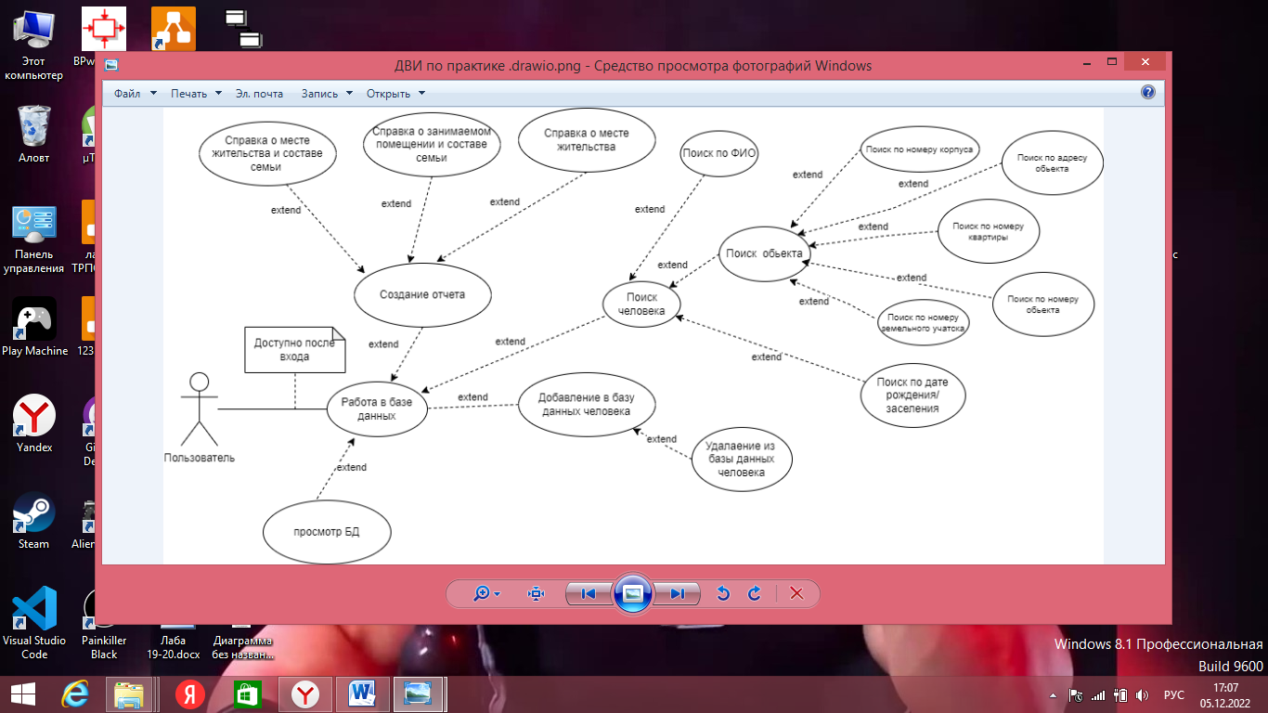

Рисунок 2- Графическое обозначение вариантов использования

Отношение ассоциации является главным понятием языка UML и используется при построении всех графических моделей. Оно служит для обозначения роли актера и отдельном варианте использования. На диаграмме отношение ассоциации обозначается сплошной линией между актером и вариантом использования (рисунок 3).

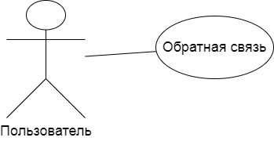

Рисунок 3- Графическое обозначение обратной связи

Для отображения взаимосвязи экземпляра отдельного варианта использования с более общим вариантом, используется отношение расширения, обозначаемое направленной пунктирной линией со стрелкой от исходного варианта. Данная линия помечается ключевым словом «Extend» (рисунок 4).

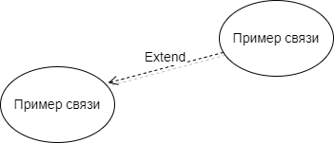

Рисунок 4 - Графическое обозначение отношения расширения

Отношение включения между двумя вариантами использования указывает, что некоторое заданное поведение для одного варианта использования включается в качестве составного компонента в последовательность поведения другого варианта использования. Данная линия помечается ключевым словом «include» (рисунок 5).

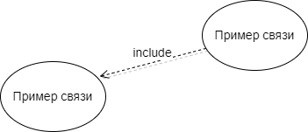

Рисунок 5 – Графическое обозначение отношения включения

Определяя для выбранного актера варианты использования и устанавливая отношения между вариантами использования, получим полную диаграмму вариантов использования, её можно увидеть в Приложении А.

Описание всех связей и как устроены связи представлены в модели данных. Модель данных – Приложение В.

# 1.3 Разработка плана работы над проектом

Разработка плана над проектом была выполнена в виде диаграммы Ганта (рисунок 6).

Диаграмма Ганта — это график работ по проекту, который строится в виде таблицы с этапами и ответственными за их выполнение. Диаграмма состоит из двух осей: вертикальной со списком задач и горизонтальной со сроками.

На диаграмме Ганта что приведена ниже показан график выполнения работ над проектом. Каждый прямоугольник это отдельное задание. На диаграмме будет видно сколько времени было затрачено на определённую задачу и когда было начало работ над заданием и конец выполнения работ над заданием. Соотнося отрезок времени и наименование задачи в следствии получаем диаграмму Ганта.

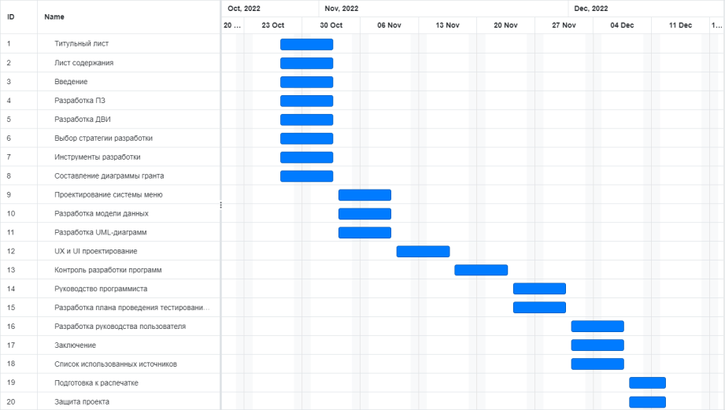

Рисунок 6 – Диаграмма Ганта

# 1.4 Выбор стратегии разработки и модели жизненного цикла

Для того, чтобы определить какую модель жизненного цикла будем использовать надо провести сравнительную характеристику с большинством моделей. В этом сравнении будут представлены каскадная, инкрементная, эволюционная, V-образная, быстрого прототипирования и RAD модели. Проанализировав все полученные данные из всех таблиц мы получим результат и на основе результата нужно выбрать модель жизненного цикла которую мы будем использовать. Ниже приведены таблицы из которых будут браться данные.

Таблица 2 - Выбор модели жизненного цикла на основе характеристик требований

|  |  |  |  |  |  |  |  |
| --- | --- | --- | --- | --- | --- | --- | --- |
| № критерия | Критерии категории команды разработчиков проекта | Каскадная | V-образная | RAD | Инкре- ментная | Быстрого  прототипи- рования | Эволюци- онная |
| 1. | Являются ли проблемы предметной области проек-  та новыми для большинст- ва разработчиков? | Нет | Нет | Нет | Нет | Да | Да |
| 2. | Являются ли инструмен- тальные средства, исполь- зуемые в проекте, новыми  для большинства разработ- чиков? | Да | Да | Нет | Нет | Нет | Да |
| 3. | Изменяются ли роли участ- ников проекта на протяже-  нии ЖЦ? | Нет | Нет | Нет | Да | Да | Да |
| 4. | Является ли структура про- цесса разработки более значимой для разработчи-  ков, чем гибкость? | Да | Да | Нет | Да | Нет | Нет |
| 5. | Важна ли легкость распре- деления человеческих ре-  сурсов проекта? | Да | Да | Да | Да | Нет | Нет |

Продолжение таблицы 2

|  |  |  |  |  |  |  |  |
| --- | --- | --- | --- | --- | --- | --- | --- |
| 6. | Приемлет ли команда раз-  работчиков оценки, про- верки, стадии разработки? | Да | Да | Нет | Да | Да | Да |
|  | Итог | 5 | 5 | 4 | 5 | 2 | 1 |

Таблица 3 - Выбор модели жизненного цикла на основе характеристик команды разработчиков

|  |  |  |  |  |  |  |  |
| --- | --- | --- | --- | --- | --- | --- | --- |
| № критерия | Критерии категории команды разработчиков проекта | Каскадная | V-образная | RAD | Инкре- ментная | Быстрого  прототипи- рования | Эволюци- онная |
| 1. | Являются ли проблемы предметной области проек-  та новыми для большинст- ва разработчиков? | Нет | Нет | Нет | Нет | Да | Да |
| 2. | Являются ли инструмен- тальные средства, исполь- зуемые в проекте, новыми  для большинства разработ- чиков? | Да | Да | Нет | Нет | Нет | Да |
| 3. | Изменяются ли роли участ- ников проекта на протяже-  нии ЖЦ? | Нет | Нет | Нет | Да | Да | Да |
| 4. | Является ли структура про- цесса разработки более значимой для разработчи-  ков, чем гибкость? | Да | Да | Нет | Да | Нет | Нет |
| 5. | Важна ли легкость распре- деления человеческих ре-  сурсов проекта? | Да | Да | Да | Да | Нет | Нет |
| 6. | Приемлет ли команда раз-  работчиков оценки, про- верки, стадии разработки? | Да | Да | Нет | Да | Да | Да |
|  | Итог | 5 | 5 | 4 | 5 | 2 | 1 |

Таблица 4 - Выбор модели жизненного цикла на основе характеристик коллектива пользователей

|  |  |  |  |  |  |  |  |
| --- | --- | --- | --- | --- | --- | --- | --- |
| № критерия | Критерии категории коллектива пользователей | Каскадная | V-образная | RAD | Инкре- ментная | Быстрого  прототипи- рования | Эволюци- онная |
| 1. | Будет ли присутствие поль- зователей ограничено в ЖЦ  разработки? | Да | Да | Нет | Да | Нет | Да |
| 2. | Будут ли пользователи оце- нивать текущее состояние программного продукта (системы) в процессе раз- работки? | Нет | Нет | Нет | Да | Да | Да |
| 3. | Будут ли пользователи во-  влечены во все фазы ЖЦ разработки? | Нет | Нет | Да | Нет | Да | Нет |
| 4. | Будет ли заказчик отслежи- вать ход выполнения про- екта? | Нет | Нет | Нет | Нет | Да | Да |
|  | Итог | 3 | 3 | 3 | 2 | 1 | 1 |

Таблица 5 - Выбор модели жизненного цикла на основе характеристик типа проектов и рисков

|  |  |  |  |  |  |  |  |
| --- | --- | --- | --- | --- | --- | --- | --- |
| № криерия | Критерии категории типов проекта и рисков | Каскадная | V-образная | RAD | Инкре- ментная | Быстрого  прототипи- рования | Эволюци- онная |
| 1. | Разрабатывается ли в про- екте продукт нового для ор-  ганизации направления? | Нет | Нет | Нет | Да | Да | Да |
| 2. | Будет ли проект являться расширением существую- щей системы? | Да | Да | Да | Да | Нет | Нет |
| 3. | Будет ли проект крупно-  или среднемасштабным? | Нет | Нет | Нет | Да | Да | Да |

Таблица 5 продолжение

|  |  |  |  |  |  |  |  |
| --- | --- | --- | --- | --- | --- | --- | --- |
| 4. | Ожидается ли длительная эксплуатация продукта? | Да | Да | Нет | Да | Нет | Да |
| 5. | Необходим ли высокий  уровень надежности про- дукта проекта? | Нет | Да | Нет | Да | Нет | Да |
| 6. | Предполагается ли эволю- ция продукта проекта в те-  чение ЖЦ? | Нет | Нет | Нет | Да | Да | Да |
| 7. | Велика ли вероятность из- менения системы (продук-  та) на этапе сопровожде- ния? | Нет | Нет | Нет | Да | Да | Да |
| 8. | Является ли график сжа-  тым? | Нет | Нет | Да | Да | Да | Да |
| 9. | Предполагается ли повтор- ное использование компо-  нентов? | Нет | Нет | Да | Да | Да | Да |
| 10. | Являются ли достаточными  ресурсы (время, деньги, ин- струменты, персонал)? | Нет | Нет | Нет | Нет | Да | Да |
|  | Итог | 7 | 8 | 8 | 4 | 2 | 2 |

Таблица 6 - Итоговый подсчет баллов.

|  |  |  |  |  |  |  |  |
| --- | --- | --- | --- | --- | --- | --- | --- |
| № критерия | Итог | Каскадная | V-образная | RAD | Инкре- ментная | Быстрого  прототипи- рования | Эволюци- онная |
|  | Итог | 21 | 22 | 18 | 16 | 6 | 5 |

Наиболее подходящей моделью жизненного цикла является – V-образная модель. V-образная модель применима к системам, которым особенно важно бесперебойное функционирование. Например, прикладные программы в клиниках для наблюдения за пациентами, интегрированное ПО для механизмов управления аварийными подушками безопасности в транспортных средствах и так далее. Особенностью модели можно считать то, что она направлена на тщательную проверку и тестирование продукта, находящегося уже на первоначальных стадиях проектирования. Стадия тестирования проводится одновременно с соответствующей стадией разработки, например, во время кодирования пишутся модульные тесты.

# 1.5 Инструменты разработки

Microsoft Office Access 2010 – главная среда разработки базы данных, в которой будет проходить оформление и логистика. Для разработки данной задачи будет выбрана среда Access 2010, так как это самая удобная и доступная среда разработки на данный момент.

Microsoft Word 2010 – редактор текста для написания документации.

Microsoft Power Point 2010 – программа для создания презентации.

Yandex-браузер – для нахождения справочной информации.

Xmind – программа для проектирования схем по проекту.

DrawIO – программа для создания блок схем и других чертежей проекта.

ErWin – программа для формирования модели данных БД.

Для оптимального функционирования разрабатываемого приложения необходимо наличие у компьютера следующих параметров:

− 1.8 GHz процессор (или более быстрый);

− 1 GB RAM;

− от 75 MB доступного места на жестком диске.

Разработка ведется на ноутбуке ASUS. У данного ноутбука следующие параметры:

− процессор Intel Core i5;

− объем ОЗУ 4 гб;

− объем места на HDD – 1 тб ;

− ОС Windows 8.

Как видно разрабатываемое приложение не очень требовательно к аппаратным ресурсам, что, является большим плюсом по выполнению работы и скорости выполнения обработки запросов.

# 2 Проектирование задачи

# 2.1 Разработка структуры сайта, системы меню, навигации

Система меню очень важная часть любого проекта и для проектирования интерфейса удобного и понятного для пользователя была использована программа XMID (рисунок 7).

XMind — это [проприетарное программное обеспечение](https://ru.wikipedia.org/wiki/%D0%9F%D1%80%D0%BE%D0%BF%D1%80%D0%B8%D0%B5%D1%82%D0%B0%D1%80%D0%BD%D0%BE%D0%B5_%D0%BF%D1%80%D0%BE%D0%B3%D1%80%D0%B0%D0%BC%D0%BC%D0%BD%D0%BE%D0%B5_%D0%BE%D0%B1%D0%B5%D1%81%D0%BF%D0%B5%D1%87%D0%B5%D0%BD%D0%B8%D0%B5" \o "Проприетарное программное обеспечение) для проведения [мозговых штурмов](https://ru.wikipedia.org/wiki/%D0%9C%D0%B5%D1%82%D0%BE%D0%B4_%D0%BC%D0%BE%D0%B7%D0%B3%D0%BE%D0%B2%D0%BE%D0%B3%D0%BE_%D1%88%D1%82%D1%83%D1%80%D0%BC%D0%B0) и составления [интеллект-карт](https://ru.wikipedia.org/wiki/%D0%94%D0%B8%D0%B0%D0%B3%D1%80%D0%B0%D0%BC%D0%BC%D0%B0_%D1%81%D0%B2%D1%8F%D0%B7%D0%B5%D0%B9), разрабатываемое компанией XMind Ltd. Эта программа помогает пользователю фиксировать свои идеи, организовывать их в различные диаграммы, использовать эти диаграммы совместно с другими пользователями. XMind поддерживает интеллект-карты, [диаграммы Исикавы](https://ru.wikipedia.org/wiki/%D0%94%D0%B8%D0%B0%D0%B3%D1%80%D0%B0%D0%BC%D0%BC%D0%B0_%D0%98%D1%81%D0%B8%D0%BA%D0%B0%D0%B2%D1%8B) (также известные как fishbone-диаграммы или причинно-следственные диаграммы), древовидные диаграммы, логические диаграммы, таблицы. XMind часто используется для управления знаниями, на совещаниях, в управлении задачами и [тайм-менеджменте](https://ru.wikipedia.org/wiki/%D0%A3%D0%BF%D1%80%D0%B0%D0%B2%D0%BB%D0%B5%D0%BD%D0%B8%D0%B5_%D0%B2%D1%80%D0%B5%D0%BC%D0%B5%D0%BD%D0%B5%D0%BC). XMind совместима с [FreeMind](https://ru.wikipedia.org/wiki/FreeMind" \o "FreeMind).

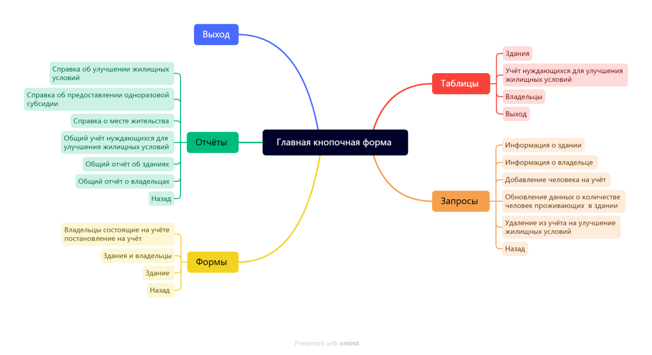

Рисунок 7 - Графическое изображение главного меню

# 2.2 Организация данных

Основными средствами хранения информации в базе данных, будут таблицы приложения Microsoft Access из этих таблиц будет браться вся информация для создания форм, отчётов, запросов.

Основными функциями программного продукта будут являться:

- добавление в базу данных человека.

- удаление человека из базы данных.

- создание отчётов.

- создание справок.

- вывод справок.

# 2.3 Разработка UML-диаграмм

В процессе создания проекта была поставлена задача в разработке двух UML-диаграмм. Это диаграмма последовательности и диаграмма деятельности . В диаграмме последовательности был описан процесс формирования отчёта. В диаграмме деятельности был показан процесс взаимодействия пользователя с базой данных (рисунок 8).

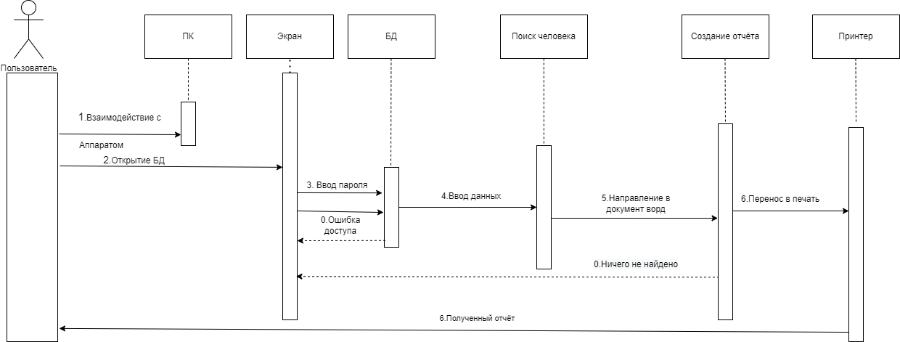

Рисунок 8 - Диаграмма последовательности

Приложение Б – Диаграмма деятельности.

# 2.4 Разработка пользовательского интерфейса

Интерфейс базы данных выполнен так чтобы каждый пользователь мог разобраться в его функционале. Первым при включении базы данных будет главная кнопочная форма (рисунок 9).

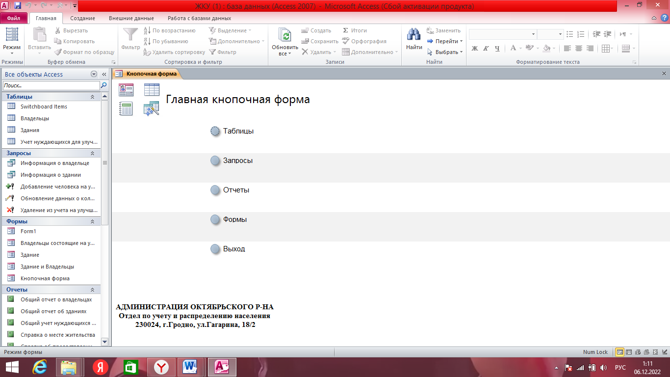

Рисунок 9 - Главная кнопочная форма

На форме расположены различные кнопки. При нажатии на них мы переходим другие формы на которых мы можем создавать: запросы, отчёты и открывать таблицы.

При нажатии кнопки «Таблицы» мы переходим на форму «Владельцы» и на ней расположены кнопки при нажатии который мы можем открыть таблицы (рисунок 10).

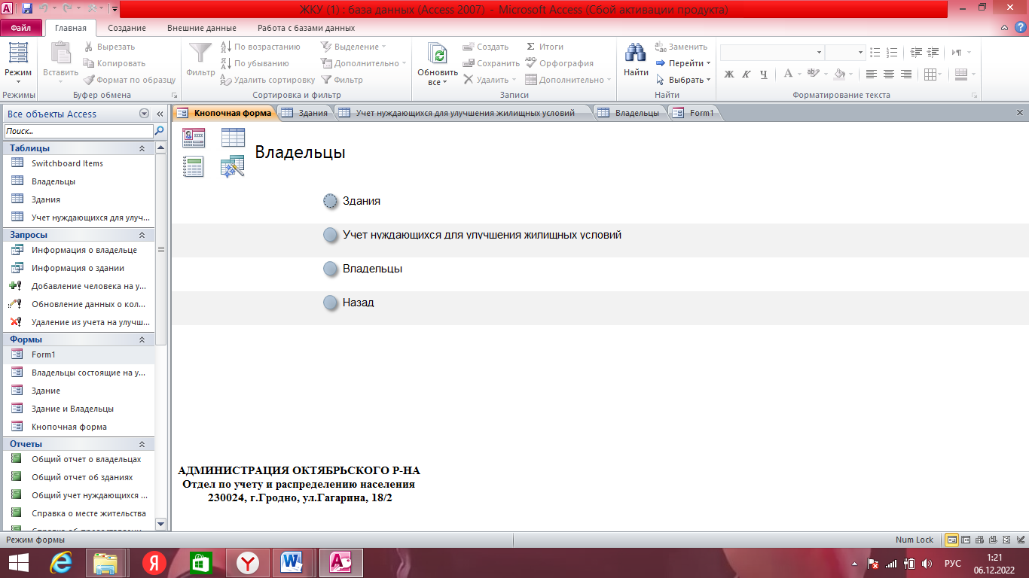

Рисунок 10 – Форма «Владельцы»

При нажатии на кнопку «Запросы» мы переходим на форму «Запросы» на этой форме можно выбрать запрос который нужно создать (рисунок 11).

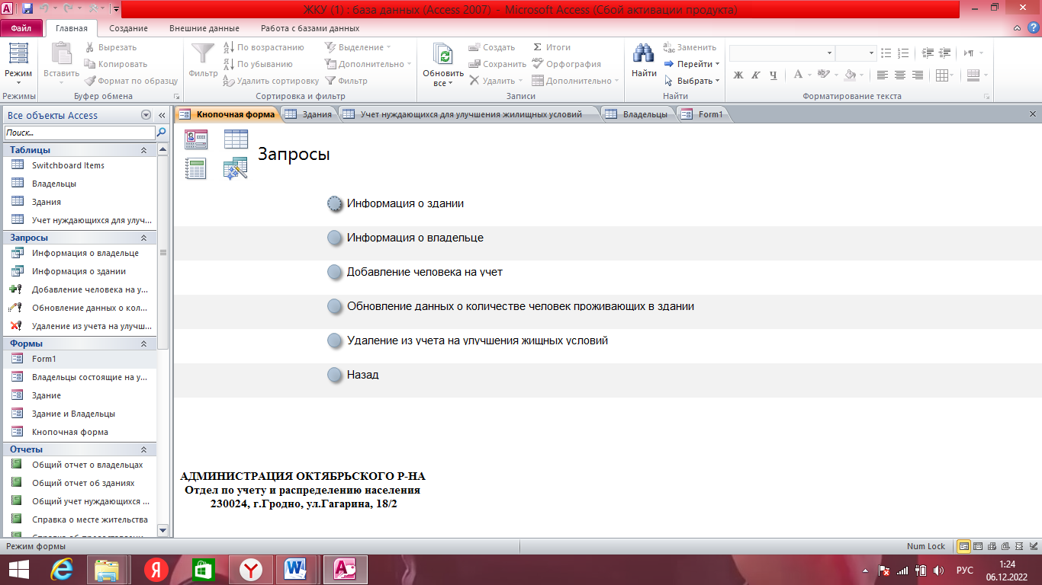

Рисунок 11 - Форма «Запросы»

При нажатии на кнопку «Отчёты» мы переходим на форму «Отчёты» на этой форме можно выбрать отчёт который нужно создать (рисунок 12).

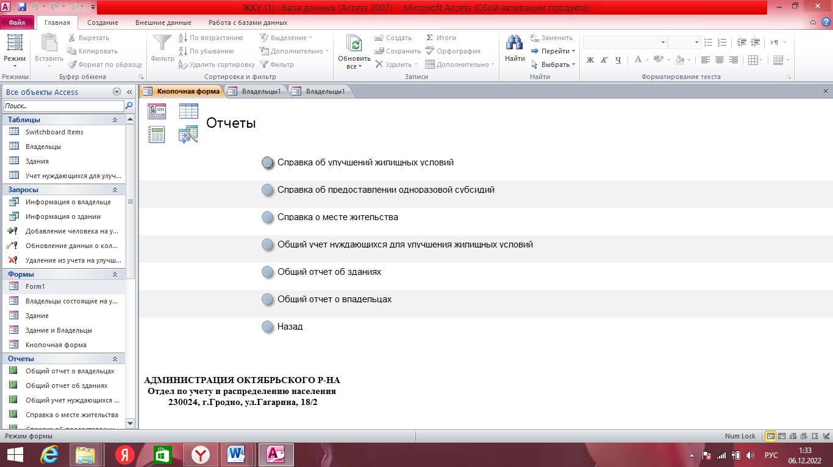

Рисунок 12 – Форма «Отчёты»

При нажатии на кнопку «Формы» мы переходим на форму «Здание» на этой форме можно выбрать форму которая нам нужна (рисунок 13).

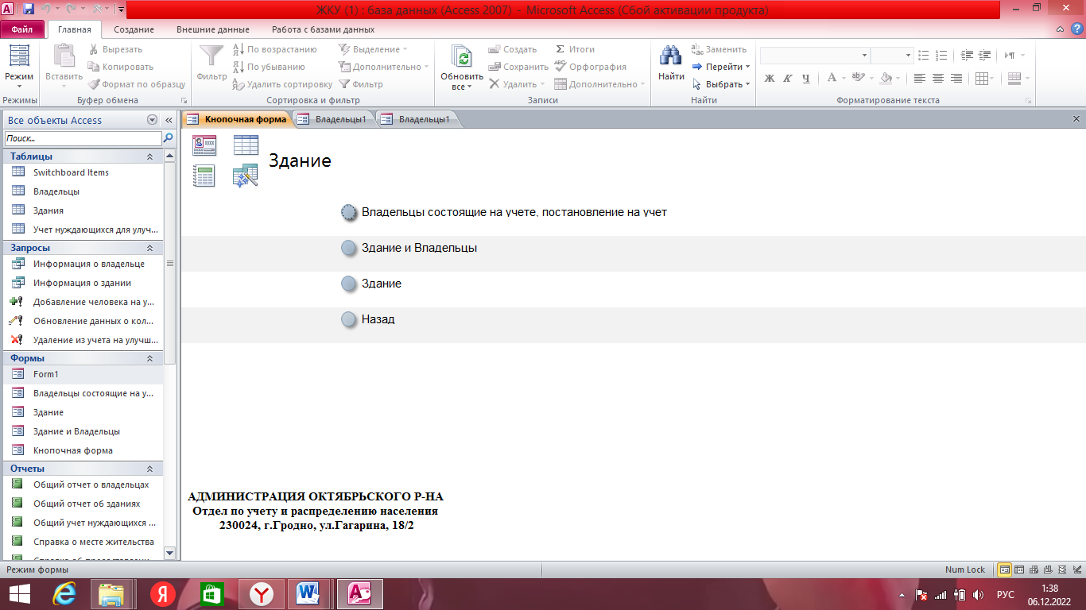

Рисунок 13 – Форма «Здание»

# 3 Реализация

# 3.1 Руководство программиста

# 3.1.1 Организация данных

В данной базе данных мы используем встроенные функции Microsoft Access. Из данных таблиц которые мы имеем и с помощью макросов мы создаём различные формы на которых можно создавать отчёты, запросы, добавлять в базу данных человека, просмотр информации о человеке, удалять.

**3.1.2 Структура программы**

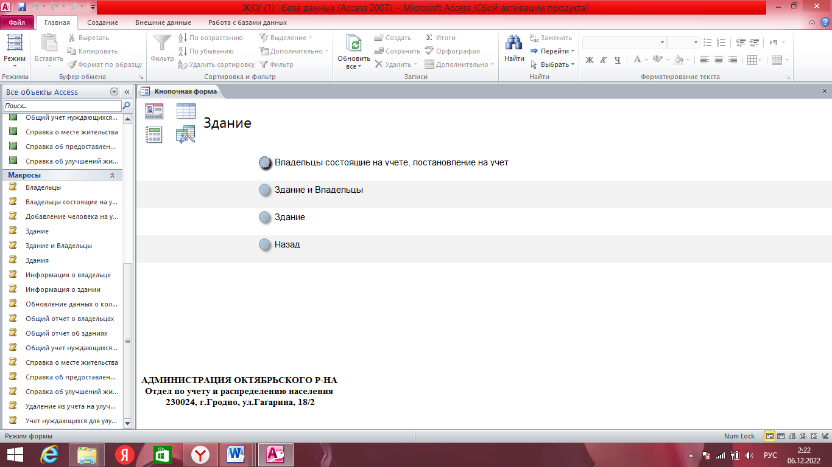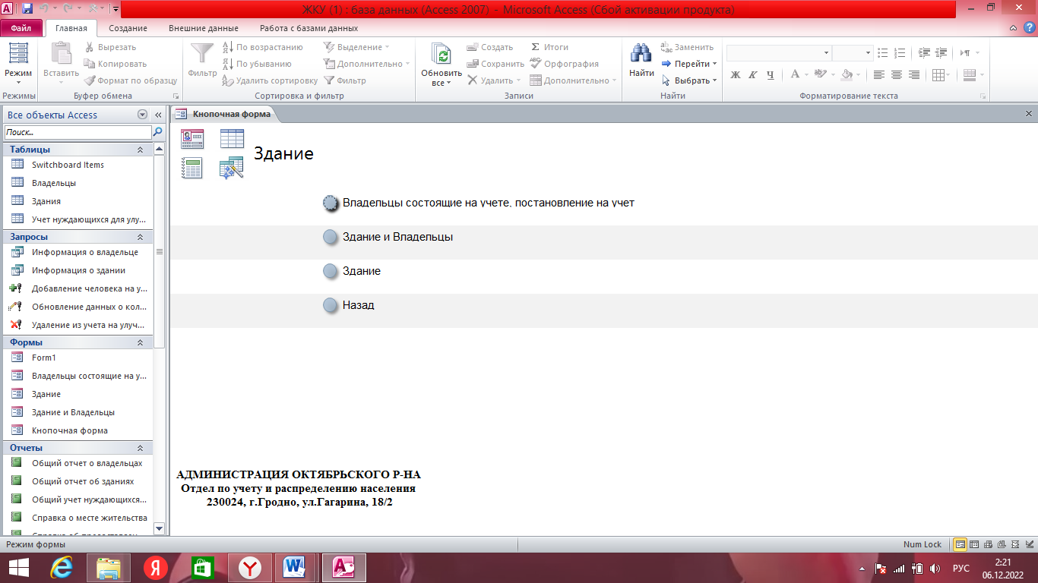

Рисунок 14 - Структура конфигурации

Показ структура полученной базы данных. В базе данных были использованы различные макросы для связи таблиц и создания отчётов и запросов и правильной работы кнопок на формах (рисунок 14).

**3.1.3 Структура и описание процедур и функций пользователя**

Пользователь может вносить нового человека в данную базу данных с его контактной информацией. Если понадобится информация пользователь может его с легкостью найти и создать различные отчёты или справки о данном человеке.

**3.1.4 Спецификация программы**

Данная база была разработана специально для администрации октябрьского района г. Гродно. С помощью этой базы данных пользователь может создать нужный ему документ.

# 4 Тестирование

# 4.1 Тесты на использование

В ходе разработки программного продукта могут возникнуть ошибки в работе, чтобы выяснить и не допустить некорректной работы нужно выполнить тесты работа-способности системы. В таблице ниже произведены все тесты над программным продуктом.

Таблица 7 – тесты на использование

|  |  |  |  |  |
| --- | --- | --- | --- | --- |
| № | Название теста | Действия | Исходная информация | Ожидаемая информация |
| 1 | 2 | 3 | 4 | 5 |
| Тест 1 | Просмотр таблиц | Переход по таблицам | - | Просмотр таблиц без ошибок |
| Тест 2 | Переход по формам с помощью кнопок | Нажатия на кнопки | - | Переход по формам без ошибок |
| Тест 3 | Создание запроса | Создание любого из запросов | Ввод данных человека | Получение запроса |
| Тест 4 | Создание отчёта | Создание любого из отчётов | Ввод данных человека | Получение отчёта |
| Тест 5 | Добавление в БД человека | Ввод информации | Контактная информация человека | Добавление человека |
| Тест 6 | Удаление человека из БД | Ввод информации о человеке | Нахождение человека | Удаление из БД |
| Тест 7 | Обновление данных | Обновить данные | - | Обновление данных |

# 4.2 Отчёт о результатах тестирования

Таблица 7 – Отчёт о результатах тестирования

|  |  |
| --- | --- |
| № | Статус |
| Тест 1 | Успешно |
| Тест 2 | Успешно |
| Тест 3 | Успешно |
| Тест 4 | Успешно |
| Тест 5 | Успешно |
| Тест 6 | Успешно |
| Тест 7 | Успешно |

В ходе данных тестов явных ошибок или сбоев не было замечено. База данных работает правильно и выполняет все заданные функции.

# 5 Руководство пользователя

# 5.1 Общие сведения

Наименованием конфигурации является «Разработка информационно-поисковой системы для жилищного отдела Октябрьского района г. Гродно».. Назначение – для сотрудников администрации октябрьского района . Периодичность использования конфигурация - по мере необходимости.

# 5.2 Запуск конфигурации

Для того чтобы запустить данную базу данных нужно иметь пакет Microsoft Access. Данная база данных может переносится на твердотельных носителях или на других носителях информации или может передаться по сети интернет.

После запуска базы данных сразу же нас встречает кнопочная форма на которой расположены кнопки с помощью которых можно использовать данную базу данных по необходимости (рисунок 15).

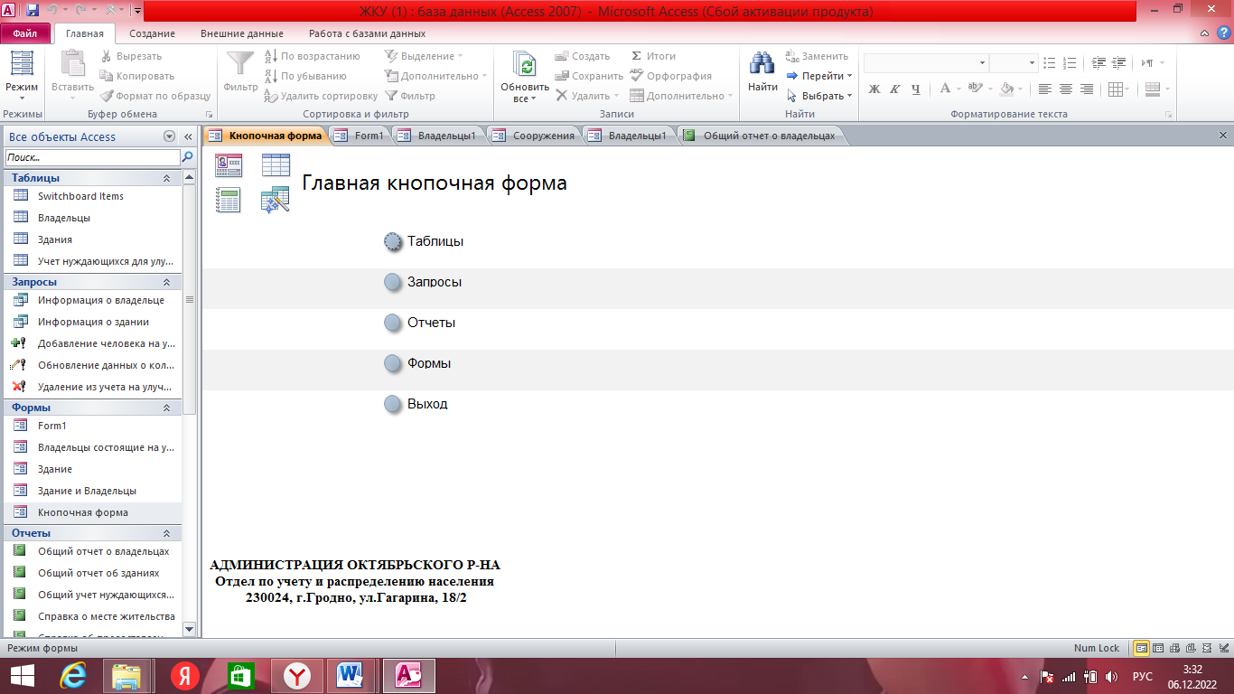

Рисунок 15 - Запуск базы данных

# 

# 5.2 Инструкция по работе с конфигурацией

После запуска базы данных нас встречает кнопочная форма которая является главной. На этой форме расположены кнопки для взаимодействия с базой данных (Рисунок 15).

При нажатии кнопки «Таблицы» происходит открытие формы «Владельцы» (Рисунок 10). И на этой форме можно выбрать нужную нам таблицу для просмотра. Например можно нажать кнопку «Здания» и откроется таблица «Здания» (рисунок 16).

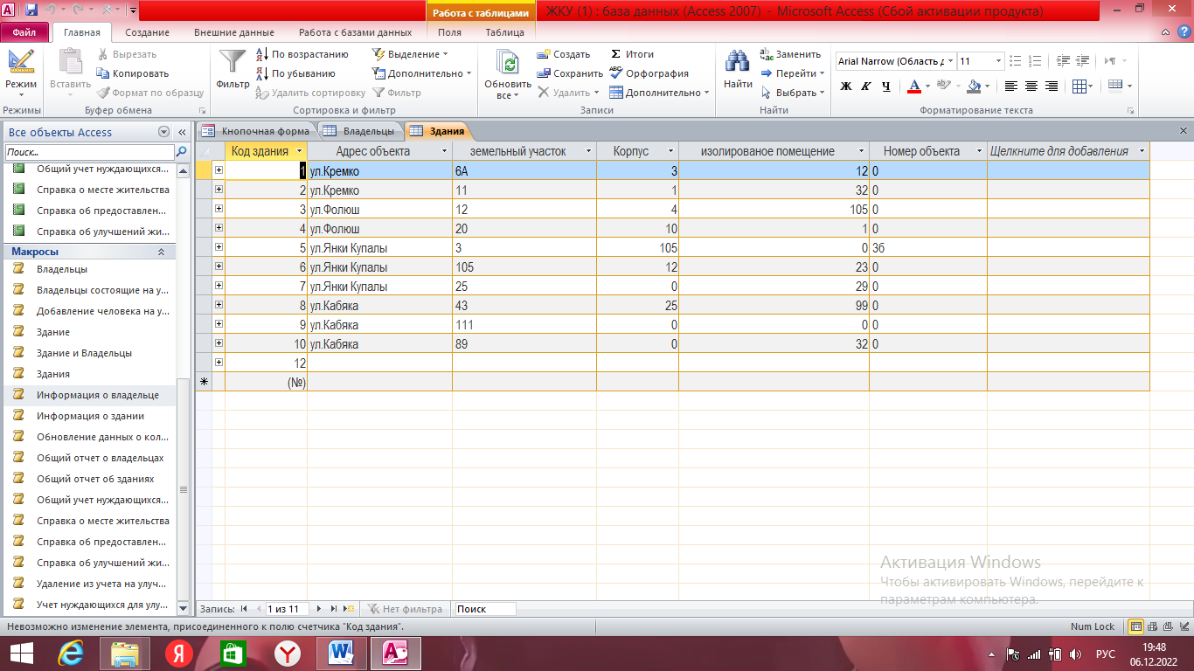

Рисунок 16 – Таблица «Здания»

При нажатии кнопки «Запросы» откроется форма «Запросы» (рисунок 11) где можно создать отчёт который нам нужен. Например при нажатии кнопки «Информация о здании» на форме «Запросы» появится окно для ввода данных (рисунок 17).

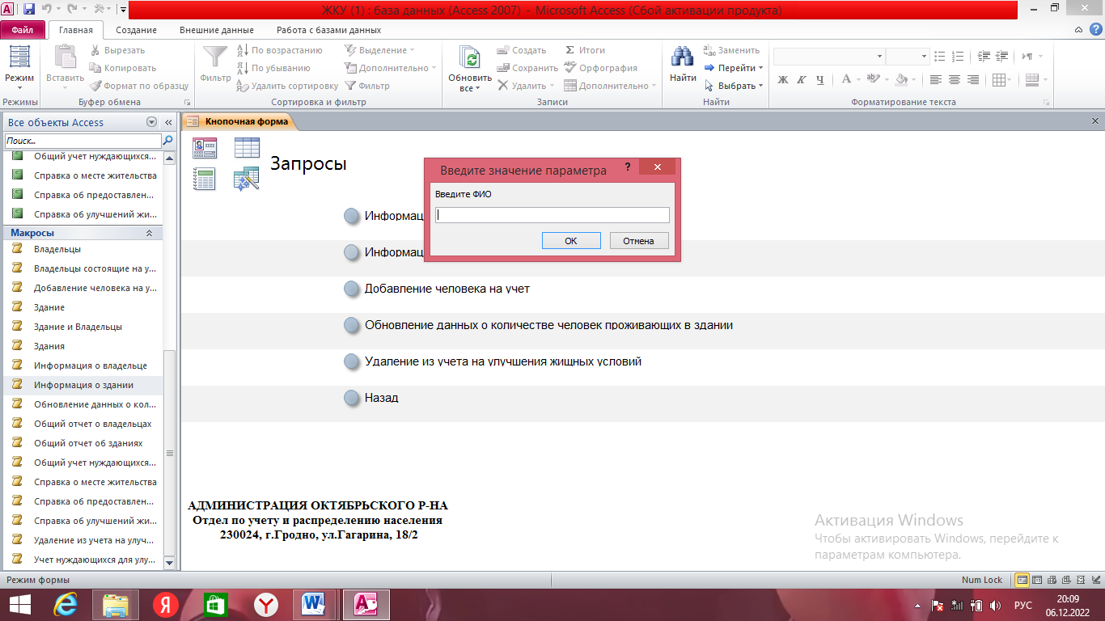

Рисунок 17 - Окно для ввода данных

После этого мы получаем вывод информации о владельце (рисунок 18).

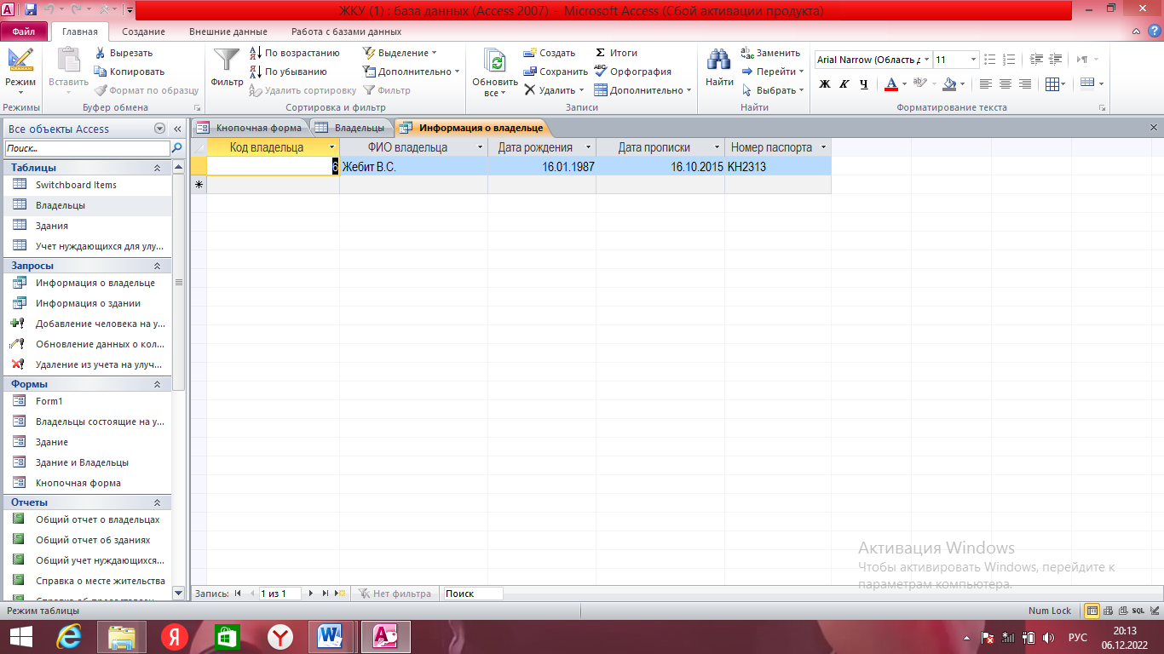

Рисунок 18 - Информация о владельце

При нажатии кнопки «Отчёты» мы переходим на форму «Отчёты» (рисунок 12). При нажатии кнопки «Справка об улучшений жилищных условий» появляется поле для ввода информации (рисунок 19).



Рисунок 19 - Окно для ввода данных

После ввода информации мы получаем справку «Об улучшений жилищных условий» (рисунок 20).

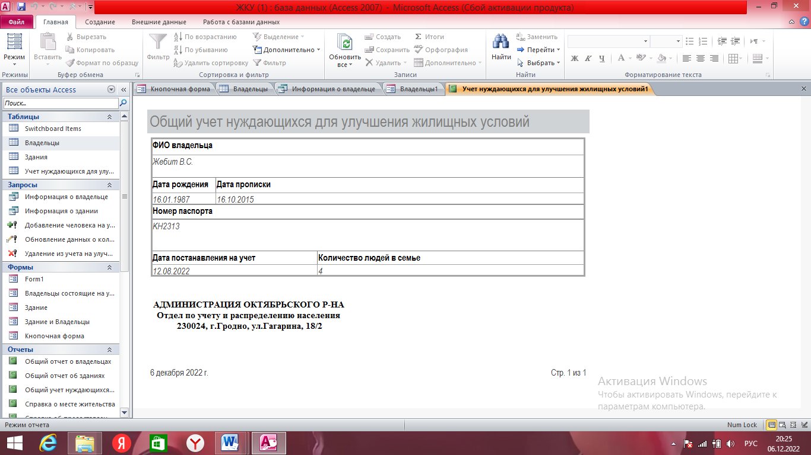

Рисунок 20 - Справка об улучшений жилищных условий

При нажатии кнопки «Формы» мы переходим на форму «Здание» (рисунок 13). При нажатии кнопки «Владельцы состоящие на учете, постановление на учет» мы переходим на форму «Владельцы состоящие на учете, постановление на учет» (рисунок 21).

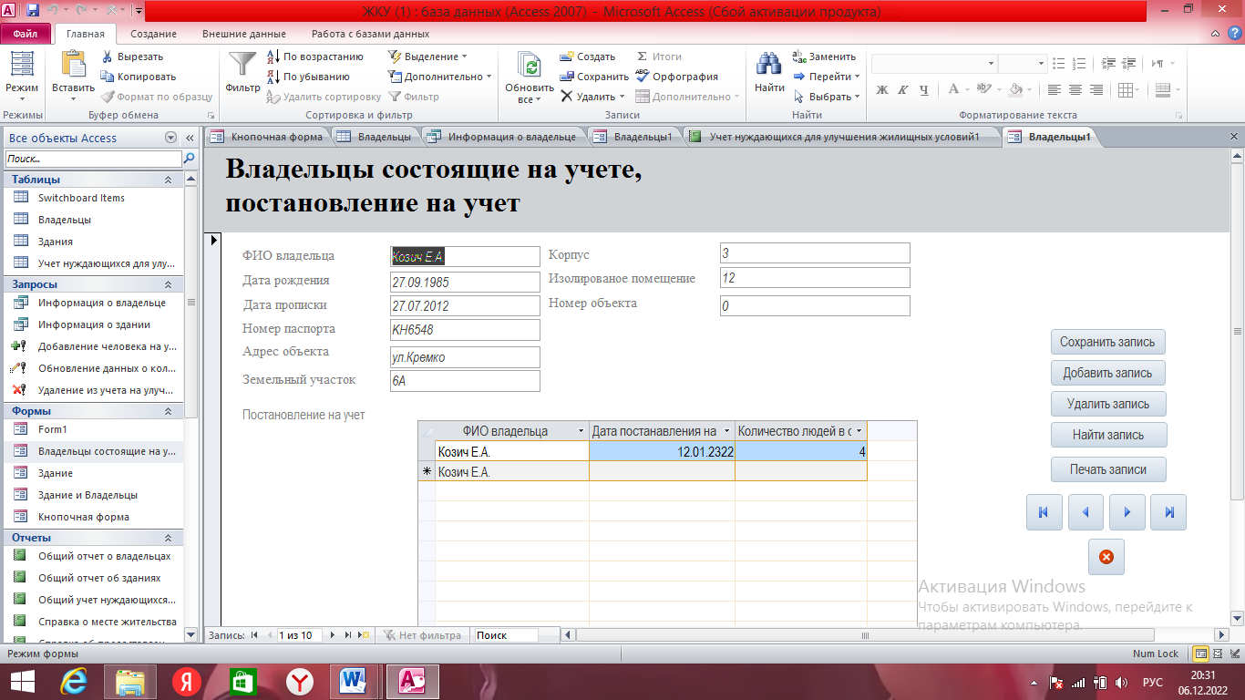

Рисунок 21 - Форма «Владельцы состоящие на учёте, постановление на учёт»

# 5.3 Завершение работы с конфигурацией

При нажатии кнопки «выход» на главной форме, произойдет выход из базы данных.

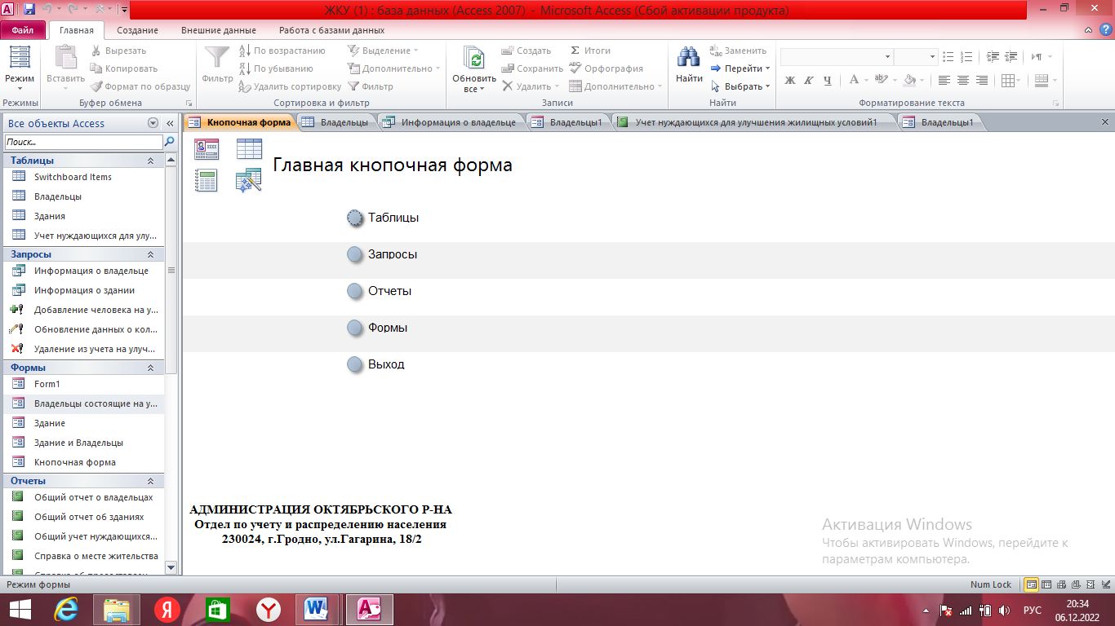

Рисунок 19 - кнопка «Выход»

# Заключение

Целью данного учебного проекта являлась разработка информационно-поисковой системы для жилищного отдела Октябрьского района г. Гродно  
В ходе реализации поставленной задачи были укреплены знания по использованию Microsoft Access, а также курс дисциплины ТРПО.  
Следует также учесть, что в поставленной задачи был реализован простой интерфейс, который позволяет использовать базу данных пользователю, не обладающему дополнительными знаниями ЭВМ. Основные функции данной базы данных построенные специально для рабочего из отдела по распределению жилья. С помощью данной базы данных можно создавать справки которые связанные с жилищным отделом Октябрьского района г. Гродно. База данных была реализована отлично и соответствует требованиям которые были заданы.

# Список использованных источников

1. Самоучитель Microsoft Access 2013 / Ю. Б. Бекаревич, Н. В. Пушкина. — СПб.:БХВ-Петербург, 2014. — 464 с.: ил. — (Самоучитель)
2. Леоненков, А.В. Самоучитель UML. – 2-е изд., перераб. и доп. – СПб.: БХВ-Петербург, 2006. – 432 с.: ил.

# Приложение А

# Диаграмма вариантов использования

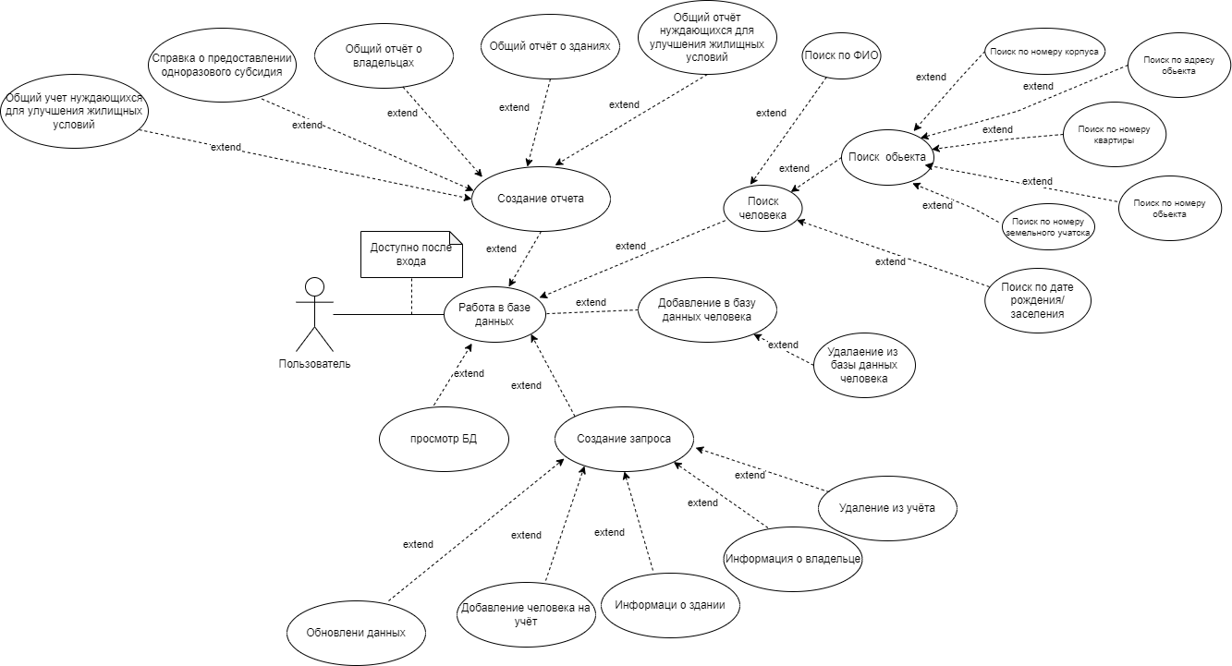

# Приложение Б

# Диаграмма деятельности

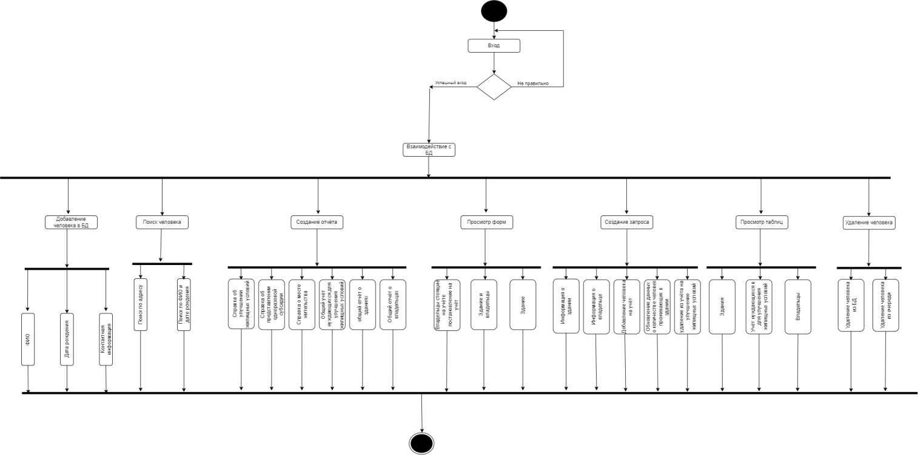

# Приложение В

# Модель данных

